ガイドと歩こう「日本遺産 大山詣り」の道①

大山寺と阿夫利神社
- 故人と会える茶湯供養の「涅槃寺」
- 木太刀を担いで“大山詣り”の「阿夫利神社」
- かつての大山信仰の中心「大山寺」
- 国重文「鉄造不動明王及び二童子像」
- 近代寺院建築の名品「本堂」
- 女坂の七不思議！

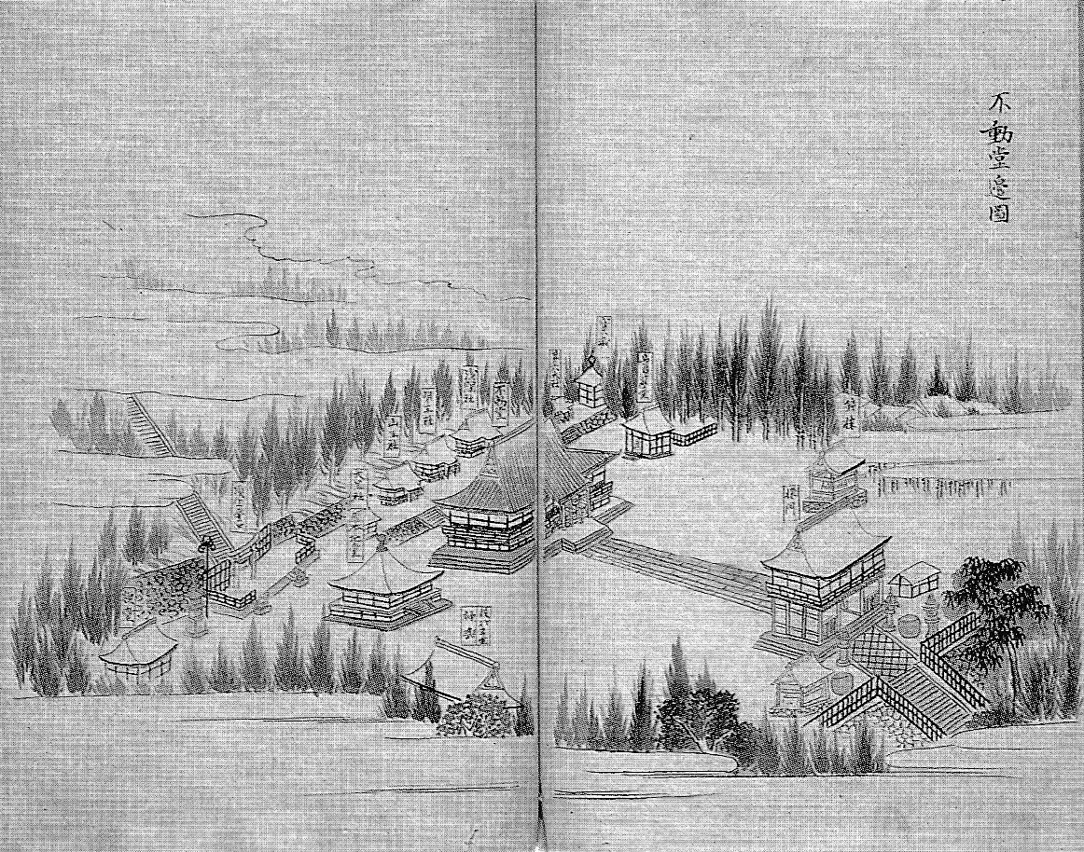

大山寺（不動堂）、現在は阿夫利神社下社がある

- 日 時 2021年7月17日（土）午前9時～午後2時30分 2.5㎞
- 集 合 大山ケーブルバス停 午前9時
  - 伊勢原駅北口４番のりば 午前8時25分発 大山ケーブル行乗車
☆コ ー ス 涅槃寺(茶湯寺）～（大山ケーブルカー）～阿夫利神社～
（大山ケーブルカー）～大山寺～女坂～八意思兼神社
- 解 散 大山ケーブルバス停
- 募集人員 40人（先着順）
- 持 ち 物 飲み物、昼食、雨具、タオル、帽子、健康保険証 筆記用具など。
- 参 加 費（資料代・保険料）500円。
なお、交通費・拝観料（350円）は参加者負担。
- 服 装 歩きやすい靴、温度調節ができる服
- 新型コロナウィルス対策 事前に各自検温、マスク着用、消毒
発熱・風邪の方は参加をご遠慮下さい。
- 申 込 み
  - 電話 原 090-2904-8069（午後5時～7時）
庄司 0463-94-1396（午後5時～7時）
● メール 庄司 syouji.takashi@rose.plala.or.jp
● ウォーク時、次回「申込み」を歓迎します。
- 雨天決行。ただし荒天（暴風雨警報など）の場合は中止。
また、県下に緊急非常事態宣言が発令されている場合は中止。

主 催 公益財団法人雨岳文庫 雨岳ガイドの会
後 援 伊勢原市教育委員会

今後のガイド日程

２ 大山道合流の地、道灌ゆかりの下糟屋・上粕屋 150年ぶりに地元力で神事復活
江戸時代、大山は、山頂に祀られている石尊大権現（阿夫利神社）と、中腹にあった別当寺雨降山大山寺を中心に大いに栄えました。その大山参詣の道が大山道です。
伊勢原市内には、まだ多くの大山道や道標が残っています。大山道の中でも、「青山道（青山通大山道）」「戸田道（柏尾通大山道）」「田村道（田村通大山道）」が最も多く利用された道です。その青山道と戸田道は下糟屋で合流し、青山道（戸田道）と田村道は上粕屋で合流しました。その下糟屋から上粕屋までを歩きます。
- 日 時：2021年9月18日（土）午前9時～午後2時30分。
- 集 合：伊勢原駅北口 午前9時
- コース： 糟屋宿跡～大慈寺～太田道灌の墓～高部屋神社～丸山城址～咳止め地蔵～
東〆引の道標～山口家住宅・雨岳文庫資料館～千石堰用水・三所石橋供養塔～
洞昌院・大田道灌の墓
- 解 散：道灌塚バス停

３ 大山の門前町 大山の繁栄伝える玉垣、板まねき、石造物
江戸後期、大山詣の参詣人は『東海道名所図会』によれば、「毎歳6月27日より7月17日を限て路を開けば、江府（江戸）の詣人稲麻の如く、近国近郷の登山竹葦に似たり、旅舎は所せくまでこみ合、山谷の茶店は其地の産物を出して商ふ」とあります。最盛期の宝暦年間（1751～64）には、年間20万人が参詣したといわれます。その賑わいを背景に、大山の門前町は大いに栄えました。その大山の門前町を歩きます。
- 日 時：2021年10月16日（土）午前9時～午後0時30分。
- 集 合：伊勢原駅北口 午前9時
- コース： 獅子山荘村山坊～小田原道～阿夫利神社社務所～愛宕社～良弁滝と開山堂～権田直助・貴志又七郎の墓～豆腐坂～おおすみ山荘
- 解 散：大山ケーブルバス停

国登録有形文化財「山口家住宅」ガイド
- 見学料300円 原則、日曜日開館 10:00～15:00

出 版 物（頒布価格 各500円）
ガイドシリーズ①②③⑤⑨は、駅ナカクルリンハウス（伊勢原駅観光案内所）で頒布
他は蛭田(090-8056-4356） ・ 原(090-2904-8069） ・ 蔦本(090-2259-3714）に問合せ

  - 上粕屋村の地代官「山口作助」出府の道を歩く 2015.12.1
  - ガイドシリーズ① 大山寺と阿夫利神社 2017.12.15
  - ガイドシリーズ② 大山道合流、道灌ゆかりの地 下糟屋・上粕屋 2018.12.10
  - ガイドシリーズ③ 大山の門前町 2019.8.21
  - ガイドシリーズ④ 水陸交通の要所・厚木と渡辺崋山 2019.1.10
  - ガイドシリーズ⑤ 開村400年の伊勢原 2021.2.6
  - ガイドシリーズ⑥ 海からの大山道・須賀と平塚宿 2019.10.19
  - ガイドシリーズ⑦ 中原御殿と平塚からの大山道 2020.3.21
  - ガイドシリーズ⑨ 日向薬師とその周辺 2020.2.15
  - ガイドシリーズ⑫ 池端から下糟屋 文化財の道を歩く 2020.5.16
  - ガイドシリーズ⑬ 金目観音とその周辺 2020.12.19
  - ガイドシリーズ⑮ 愛甲石田から下糟屋 文化財の道を歩く 2021.3.6
  - ガイドシリーズ⑯ 子易～大山駅 大山詣り いよいよ大山 2021.6.19

新 聞 連 載
  - 信仰と行楽の旅「青山通大山道」（全21回）神奈川新聞（掲載予定） 毎週木曜
  - 日本遺産「大山詣り」の道を歩こう 伊勢原タイム 毎月第3金曜

